“Затверджено“

на методичній нараді

кафедри дитячої хірургії

протокол №1

від 17 січня 2018 р.

проф. А.Ф.Левицький

**Методичні розробки для студентів 5 курсу**

**Тема №2**

**Укладач:**

Асистент кафедри дитячої хірургії, к.сед.н. Яременко Вадим Володимирович

**Набута кишкова непрохідність. Злукова непрохідність. Інвагінація кишечнику. Етіологія, патогенез, клініка, діагностика, диференційна діагностика . Показання до консервативного та хірургічного лікування, профілактика ускладнень.**

**1. Актуальність теми.** Кишкова непрохідність є синдромом, який виникає при різних захворюваннях шлунково-кишкового тракту та проявляється порушенням перистальтики та його евакуаторної функції з морфологічними змінами ураженої частини кишки.

Кишкова непрохідність спостерігається у 9 % усіх хворих з гострою патологією черевної порожнини. Серед всіх видів набутої кишкової непрохідності найчастіше у дітей зустрічається динамічна паретична непрохідність. Більше 80% набутої механічної кишкової непрохідності складає гостра інвагінація кишечника. Захворювання може зустрічатись у будь якому віці. Хлопчики хворіють вдвічі частіше ніж дівчата. В останні роки не має тенденції до зменшення хворих з цією патологією. Частіше зустрічаються наступні види інвагінації:

* тонко-тонко кишкова,
* товсто**-**товсто кишкова,
* ілеоцекальна форма (клубово-ободова, проста і складна, клубово-клапанно ободова і сліпо-ободова).

**2. Конкретні цілі:**

1. Ознайомитися з усіма можливими формами набутої кишкової непрохідності у дітей.

2. Вивчити клінічні прояви інвагінації, як найчастішого виду набутої кишкової непрохідності і її особливості у дітей раннього та старшого віку.

3. Засвоїти принципи діагностики і лікування злукової кишкової непрохідності.

4. Звернути увагу на сучасні методи лікування паретичної кишкової непрохідності.

**3**. **Базові знання, вміння, навички необхідні для вивчення теми**

**(міждисциплінарна інтеграція)**.

|  |  |
| --- | --- |
| **Назви попередніх дисціплін** | **Отримані навики** |
| 1. Анатомія | Знання анатомії органів черевної порожнини і її особливості у дітей. |
| 2.Фізіологія | Знання фізіології шлунково-кишкового тракту у дітей. |
| 3.Пропедевтика дитячих хвороб. | Обстеження дитини з кишковою непрохідністю. Написання історії хвороби. |
| 4.Факультетська педіатрія. | Диференціальна діагностика набутої непрохідноті. |
| 5.Рентгенологія | Трактування даних рентгенологічного дослідження. |
| 5. Хірургічні хвороби, оперативна хірургія та топографічна анатомія. | Визначення пріоритетних методів дослідження та показання до оперативного втручання. |

**4. Завдання для самостійної роботи під час підготовки до заняття.**

**4.1. Перелік основних термінів, які повинен засвоїти студент при підготовці до заняття.**

|  |  |
| --- | --- |
| **Термін** | **Визначення** |
| 1.Інвагінація | Ввертання одного відділу кишечника в інший. |
| 2.Пневмоколографія | Метод рентгенологічного дослідження кишечника, коли контрасною речовиною є повітря. |
| 3.Тонометр | Прилад для вимірювання артеріального тиску. |
| 4.Дезінвагінація | Розправлення кишкового інвагіната |
| 5. Інтубація кишечника | Проведення спеціального зонду в шлунково-кишковий тракт. |

**4.2. Теоретичні питання до заняття:**

1. Види набутої кишкової непрохідності
2. Визначення поняття парезу кишечника.
3. Рентгенологічні стадії парезу кишечника.
4. Сучасні методи лікування парезу кишечника.
5. Клінічні симптоми гострої кишкової непрохідності.
6. Класифікація гострої злукової непрохідності.
7. Види оперативних втручань при злуковій непрохідності.
8. Дати визначення інвагінації кишечника.
9. Яка структура інвагінату?
10. Причини інвагінації кишечника.
11. Теорії і патогенез інвагінації.
12. Класифікація інвагінаціїї кишечника.
13. Основні клінічні симптоми інвагінації кишечника.
14. Перебіг інвагінації кишечника.
15. Методи діагностики інвагінації кишечника.
16. Диференційна діагностика.
17. Методика пневмоколографії.
18. Протипоказання для консервативної дезінвагінації .
19. Методика консервативної дезінвагінації.
20. Показання до оперативного втручання.
21. Методика оперативної дезінвагінації.
22. Хірургічна тактика оперативного лікування дезінвагінації.
23. Результати лікування.

**4.3. Практичні дії (завдання), які виконуються на занятті.**

1. Зібрати скарги, анамнез життя та захворювання у хворої дитини із набутою кишковою непрохідністю (НКН).

2. Продемонструвати огляд, пальпацію та перкусію органів черевної порожнини та скласти план обстеження хворого із НКН.

3. Провести диференціальну діагностику НКН із вадами розвитку шлунково-кишковіого тракту

4. Дати клінічну оцінку даних оглядових рентгенограм органів черевної порожнини та допоміжних методів діагностики.

5. Оцінити тяжкість стану хворого із НКН та визначити основні принципи надання допомоги.

6. Визначити загальні принципи лікувальної тактики хворого із НКН.

7. Засвоїти показання до оперативного лікування НКН.

8. Продемонструвати техніку виконання пневмоколографії, при інвагінації у дітей.

9. Визначити основні методи оперативного втручання при НКН у дітей.

10. Визначити основні методи лікування набутої паретичної динамічної непрохідності.

11. Вміти поставити назогастральний зонд при парезі кишечника.

12. Освоїти різні види клізм при НКН.

**Зміст теми**

**Кишкова непрохідність** – патологічний стан, пов'язаний з виникненням перешкоди в просуванні кишкового вмісту (при механічній непрохідності) чи в результаті порушення перистальтики (при функціональній непрохідності). Механічна непрохідність поділяється на природжену та набуту, за механізмом виникнення на обтураційну, странгуляційну і змішану (інвагінація), а також заворот, за рівнем виникнення на високу (рівень початкової третини порожньої кишки) і низьку. Висока непрохідність розвивається більш бурхливо, швидко приводить до водно-електролітного та гемодінамичного порушень. Низька непрохідність перебігає більш повільно, ведучим синдромом є розвиток інтоксикації.

Набута кишкова непрохідність може зустрічатися в будь-якому віці. Найбільш характерні для дітей інвагінація кишечнику, спайкова кишкова непрохідність, динамічна непрохідність.

За станом прохідності кишкового вмісту: повна і часткова.

За клінічним перебігом: гостра і хронічна.

За причинним фактором: механічна і динамічна.

До механічної гострої кишкової непрохідності ( ГКН) відносять:

- странгуляційну ГКН (порушення кровопостачання, веностаз): защемлення, заворот;

- обтураційну ГКН (пухлина, стороннє тіло, клубок глистів, копростаз, стиснення зовні);

- змішану ГКН (інвагінація, злукова ГКН);

- вузлоутворення.

До динамічної ГКН:

- спастичну (неврогенна, істерична, отруєння окисом цинку, свинцю, миш’яку, нікотину, грибами);

- паралітичну (перитоніт, ушкодження спинного мозку, отруєння та ін.);

За рівнем непрохідності розрізняють високу ГКН (тонкокишкову) та низьку ГКН (тонко- та товстокишкову).

При гострій обтураційній кишковій непрохідності, починаючи від місця перешкоди, проксимально, кишечник роздувається переповнюється кишковим вмістом і газами. Стінка набрякає, потім стоншується, в ній виникають крововиливи, тромбози дрібних судин (вен), що призводить до некрозу.

Для странгуляційної ГКН характерним є швидке порушення кровообігу, лімфовідтоку і альтеративно-деструктивні процеси. Найбільш виражені зміни є в місцях стиснення (странгуляційних ліній). Макроскопічно уражена петля спочатку синювато-червона, а через 20-24 години стає чорною з наявними крововиливами та тромбованими венами. В місці странгуляційної лінії зміни проходять в п’ять стадій:

* стиснення всіх країв з малокрів'ям;
* розтиснення, некроз слизової, витончення підслизового шару та деформація м'язових волокон;
* руйнування м'язових волокон;
* передперфоративний стан серозної оболонки;
* перфорація серозної оболонки.

Перерозтягнена привідна кишка стоншується, в ній наступає капілярний стаз, крововиливи, які уже через 20-24 години розповсюджуються від місця стиснення на 40-60 см. Деструктивні зміни відвідної петлі кишки нижче місця ураження простягаються до 8-10 см. Перерозтягнена кишка стає атонічною, легкопроникною для мікроорганізмів та їхніх токсинів. В черевній порожнині з’являється прозорий трансудат, в який поступово через кишкову стінку проникають форменні елементи та бактерії – трансудат стає мутним, темно-бурим з гнилісним запахом. Виникає перитоніт.

**Основні патоморфологічні зміни при ГКН**

* Порушення пасажу кишкового вмісту → стаз → розширення кишки → розлад моторної функції → веностаз → парез;
* Порушення шлунково-кишкової секреції в сторону її збільшення. В нормі (у дорослого) впродовж доби поступає 6-8 л травних соків: слини – 1500 мл; шлункового соку – 1500 мл; жовчі – 800-1000 мл; панкреатичного вмісту – 1000-1200; кишкового вмісту – 4000-5000 мл. Всього 6000-8000 мл, які в нормальних умовах повністю реабсорбуються.
* Порушення всмоктування з кишечника (теорія Самаріна);
* Втрати великої кількості води і електролітів як назовні (блювання), так і в просвіт кишечника "секвестрація в третьому просторі" та фільтрації в черевну порожнину. Гіповолемія, гіпокаліємія, гіпопротеінемія, дефіцит серотоніну. Слід відмітити, що добова втрата білка в грамах складає: при обтураційній непрохідності – 50-100 г, при завороті тонкої кишки – 100-170 г, при злуковій непрохідності - 100-150 г, при вузлоутворенні – 300 г;
* Зниження ОЦК, пов'язане з втратою рідини → гемоконцентрація (зростання гематокриту) → гіповолемічний шок, з розвитком синдрому ДВЗ → виникнення шокової легені, печінкової і ниркової дисфункції, гіпоксії;
* Інтоксикація організму в результаті всмоктування токсинів, мікробів та продуктів розпаду білків з кишечника та черевної порожнини.

**В клінічній картині механічної ГКН виділяють три періоди або стадії:**

* Початкова або "ілеусного крику" – від 2 до 12 годин. Розвивається внаслідок порушення пасажу по кишці, характеризується гіперперестальтикою, розтягненням кишки вище місця обтурації, переймоподібним болем, блюванням. Змертвіння наступає швидко.
* Стадія гемодинамічних розладів – від 12 до 24 годин. Біль стає постійною, живіт здутий, асиметричний, є повна затримка відходження калових мас і газів. Перистальтика кишечника в'яла, з’являються гемодинамічні зміни, пов'язані з гіповолемією та централізацією кровообігу. Спостерігається спрага, сухість язика, зниження тургору шкіри, зниження тонусу очних яблук, зниження АТ, тахікардія, підвищення гематокриту, спадіння шийних вен, зменшення діурезу.
* Стадія перитоніту і поліорганної дисфункції. Стан хворого вкрай тяжкий, обличчя Гіппократа, сухий язик, блювання кишковим вмістом, живіт здутий, перистальтика не вислуховується, висока температура тіла, частий пульс, АТ до 60-70 мм. рт. ст. Розвивається гіповолемічний шок, гіпокаліємія, ацидоз крові. Про гіпокаліємію свідчить м'язова гіпотонія, зниження рефлексів, загальна слабкість, апатія, зниження АТ, порушення серцевого ритму, систолічний шум на верхівці серця, парез кишечника. У тяжких випадках – параліч дихання, асистолія, енурез.

**Основні клінічні ознаки ГКН:**

- Нападоподібний біль. При странгуляційній ГКН – постійний біль, який підсилюється на висоті перистальтичного руху. При обтураційній ГКН – біль тільки на висоті перистальтики, в запущених випадках – постійний біль;

- блювання. При високій ГКН не приносить полегшення. При низькій ГКН – на початку захворювання відсутнє. В блювотних масах шлунковий вміст, потім жовч, в запущених випадках – темна рідина з запахом калу;

- затримка випорожнень і газів;

- загальний стан – у більшості випадків тяжкий;

- положення в ліжку на спині або на боці (нечасто). Хворий неспокійний під час нападу болю, його обличчя виражає страждання;

- температура тіла спочатку нормальна, потім знижується. При наявності перитоніту температура зростає до 38-40 0С;

- пульс спочатку без змін, потім частішає, слабкого наповнення і напруження;

- АТ знижується (результат гіповолемії та гіпокаліємії);

- язик спочатку вологий, вкритий сірим нальотом, потім сухий з брудним нальотом;

- живіт здутий, при вузлоутворенні – асиметричний;

- перистальтика спочатку підсилена і дзвінка, потім слабне і стихає (симптом "гробової тиші);

- симптом Валя – при огляді живота видно контури роздутої петлі, або пальпується балоноподібно роздута петля кишки;

- симптом Склярова – "шум плеску" при легкому струшуванні черевної стінки;

- симптом Ківуля – при перкусії з одночасною аускультацією живота відмічається високий тимпаніт з металевим відтінком над переповненою газами і роздутою петлею кишки;

- симптом Спасокукотського – при аускультації чути "шум падаючої краплі";

- симптом Шланге – підсилення перистальтики при легкому струшуванні чи пальпації передньої черевної стінки;

- симптом Лотейсена – при аускультації не прослуховується перистальтика і вислуховуються дихальні шуми та серцеві тони (ознака перитоніту);

- симптом Мондора – ригідність передньої черевної стінки, яка нагадує консистенцію роздутого м'яча (ознака перитоніту);

- симптом Дансе – асиметрія правої здухвинної ділянки при завороті сліпої кишки;

- симптом Байєра – асиметрія живота (“косий живіт") через шиноподібне роздуття сигмоподібної кишки;

- симптом Цеге-Мантейфеля – в пряму кишку вдається ввести (дорослому) тільки 300-500 мл води. Більший об’єм виливається повз наконечник клізми (ознака низької товстокишкової ГКН);

- симптом Грекова – атонія і зіяння ануса;

- симтом лікарів Обухівської лікарні – балоноподібне роздуття порожньої ампули прямої кишки;

- симптоми Щоткіна-Блюмберга, Воскресенського, кашльовий симптом (ознака перитоніту);

- огляд per rectum: каловий завал, пухлина, інвагінат, кров на рукавичці.

Для діагностики мають значення скарги, анамнез хвороби і життя, фізикальні методи обстеження, загальний аналіз крові (еритроцитоз, лейкоцитоз, зсув формули вліво, високий гемоглобін, гематокрит і ШОЕ), загальний аналіз сечі (олігурія → анурія, наявність білка, лейкоцитурія, циліндрурія), біохімічний аналіз крові (диспротеїнемія, зниження загального білка, зменшення вмісту СІ, К, Na, підвищення креатиніну, сечовини, азоту), оглядова рентгенографія органів черевної порожнини (чаші Клойберга та симптом автомобільної шини).

Странгуляційна ГКН. До неї відносять: заворот, вузлоутворення та защемлення. Перекрут брижі по осі може бути на 180-360о і більше.

Заворот тонкої кишки– початок раптовий з сильного "роздираючого" болю в епігастрії або мезогастрії. Біль нападоподібний і нестерпний з іррадіацією в спину, поперек, грудну клітку, постійно підсилюється при диханні та рухах. Майже одночасно з’являється блювання, яке не приносить полегшення. Відмічається блідість шкірних покровів і слизових, обличчя виражає страх, язик обкладений сірим нальотом, сухий. Живіт спочатку звичайної конфігурації, м'який та малоболючий, за винятком ділянки в зоні странгуляції. Пізніше живіт здутий, позитивні симптоми Валя, Склярова, Ківуля, Спасокукотського, Обухівської лікарні. Швидко виникає тахікардія, гіпотонія, виявляються чаші Клойберга в мезогастральній зоні.

Заворот сліпої кишки– початок гострий, з сильним болем в правій половині живота або в ділянці пупка, живіт асиметричний, позитивні симптоми Валя, Дансе, Ківуля, виявляються чаші Клойберга.

Вузлоутворення – заворот двох чи більше сегментів кишки з утворенням стійкого конгломерату. Клінічна картина така ж, як і при завороті, однак загальний стан хворого більш тяжкий.

Диференційний діагноз проводять з механічною ГКН, динамічною ГКН, плевропневмонією, перфоративною виразкою шлунка, гострим панкреатитом.

Лікування странгуляційної ГКН*.* Після короткої (1-1,5 години) передопераційної підготовки (сифонна клізма, спазмолітики, знеболюючі, масивна інфузійна терапія з продовженням її під час операції (сольові розчини, плазма, альбумін, рефортан, стабізол, інфезол, лактопротеїн з сорбітолом, оксигенотерапія) проводять оперативне лікування:

* лапаротомія з розкрутом кишок та ліквідацією перетягу;
* якщо петля кишки нежиттєздатна – резекція, анастомоз “кінець в кінець”;
* при завороті сигми – розкрут та сигмопексія (операція Гаген –Торна);
* при некрозі сигмоподібної кишки – її резекція + 10-20 см привідної петлі з виведенням однодульного протиприродного відхідника та резекцією до 10 см відвідної петлі з заглушкою (операція Гартмана);
* при ущемленні петлі кишечника в грижових воротах – розсікання (ліквідація) кільця, що защемлює;
* декомпресію і механічне видалення кишкового вмісту із тонкої кишки проводять через назогастральний зонд, або здійснюють девульсію сфінктера прямої кишки і видалення вмісту через пряму кишку.

В післяопераційному періоді: рання стимуляція перистальтики, антибактеріальна і інфузійна терапія ,повне парантеральне харчування на протязі 1-3 діб.

**Обтураційна ГКН може бути зумовлена:**

- обтурацією просвіту кишки стороннім тілом, каловим або жовчним каменем, клубком аскарид, безоаром;

- звуженням просвіту кишки за рахунок патологічних процесів в її стінці (пухлина, рубці при хворобі Крона, туберкульоз кишечника);

- стисненням просвіту кишки ззовні: зрощення, пухлина, запальний інфільтрат.

Захворювання розпочинається з сильного нападоподібного болю, який в міжприступному періоді зникає, а потім наростає. В подальшому нападоподібний біль переходить в постійний. Позитивні симптоми Валя, Шланге, Склярова, Спасокукотського, Лотейсена, рентгенологічно – чаші Клойберга та симптом "автошини". При пухлинах клінічна картина розвивається поступово.

Лікування обтураційної ГКН. Після проведення 3-4 годинної передопераційної підготовки (очисна та декілька сифонних клізм, спазмолітична терапія, інфузійно-заміщувальна терапія, антибактеріальна терапія) ГКН може ліквідуватися. В цьому випадку проводять планову операцію після встановлення причини ГКН. При неможливості ліквідувати ГКН консервативними заходами – ургентна операція:

* при наявності калових мас, жовчних каменів, сторонніх тіл, клубка аскарид – ентеротомія та ліквідація інших причин ГКН;
* при зрощеннях – їх розсічення;
* при некрозі тонкої кишки – резекція некротизованої ділянки + 10-20 см привідної петлі та 5-15 см відвідної. Анастомоз доцільно накласти “кінець до кінець” ;
* при пухлині сигмоподібної кишки – операція Гартмана з видаленням пухлини.

**Інвагінація** – змішана форма кишкової непрохідності, що має ознаки як странгуляційної так і обтураційної непрохідності, і проявляється як входження одного відділу кишечнику в просвіт іншого. Цей вид непрохідності складає до 80% усіх видів непрохідності у дітей раннього віку. Характерний вік – 3-9 місяців. Розрізняють тонкокишечну, товстокишечну та ілеоцекальну інвагінацію.

Самі пускові чинники можна поділити на три групи.

У дітей до 1 року:

1. Функціональні чинники: аліментарні (порушення режиму харчування).

2. Запальні захворювання шлунково кишкового тракту .

3. Механічні фактори: дивертикул Меккеля, пухлини кишечника, вади розвитку кишечника

У дітей після 1 року - зворотня послідовність.

Якщо ураховувати фонові чинники, їх минущість у дітей до року, стає зрозумілою важливість принципово консервативного підходу до лікування. Внаслідок дії наведенних чинників виникає стійкий спазм ділянки кишечника , яка під дією перистальтики просувається в каудальному напрямку. Інвагінат просувається впросвіт кишки, що розташована дистальніше. Його просування супроводжується утягненням усередину брижі та її подальшому защемленні. Порушується венозний кровоoбіг, виникають стаз, набряк, а потім – діапедез та кровотеча, набряк кишкової стінки, запальні зміни в ній, відкладення фібрину між зовнішнім і внутрішнім циліндрами, їх склеювання. Інвагінат мігрує за ходом товстого кишечника, внаслідок чого може випасти крізь пряму кишку. Циркуляторні порушення призводять до некрозу кишки, перш за все у зоні найбільшого защемлення. Таким чином, як писав Мондор «…захворювання летить галопом і нам, клініцистам не слід рухатися за ним черепашачою ходою…»

Основні клінічні ознаки – нападоподібне занепокоєння, рефлекторна блювота з'їденою їжею, кров'янистий кал (“малинове желе”). При пальпації визначається інвагінат, діагностичну цінність представляє ректальне дослідження. Допоміжним методом дослідження є пневмоколографія. Діаностичний тиск 30-40 мм.рт.ст., не більше 60. Лікування інвагінації визначається терміном захворювання, видом інвагінації та загальним станом пацієнта. В умовах спеціалізованого дитячого стаціонару консервативне лікування проводиться **в перші 20 години від початку** захворювання, методом вибору є дозована інсуфляція повітря в товсту кишку. Терапевтичний тиск 80-120 мм.рт.ст. В рідких випадках з метою діагностики (у дітей старшого віку) та оцінки стану інвагінату проводиться лапароскопія. Оперативне лікування включає інтраопераційну дезінвагінацію та різні види резекції кишечника.

Показаннями до лапароскопії є неможливість постановки діагноза після неефективності консервативної дезінвагінації,уточнення причин інвагінації у дітей старшого віку.Лапароскопічне розправлення проводять обережно з постійною помірною тракцією.

Динамічна непрохідність – одна з найчастіших форм у дитячому віці. Розрізняють паралітичну (парез кишечнику) та спастичну. Розвивається на фоні інших важких патологічних станів – родова черепно-мозкова травма, пневмонія, сепсис, кишкові інфекції, у післяопераційному періоді при операціях на черевній та грудній порожнинах. Паралітична КН. Характерними є: біль, блювання, затримка газів та калу. Живіт рівномірно здутий, при пальпації – напруження м’язів передньої черевної стінки. Перистальтика різко ослаблена, визначаються симптоми "гробової тиші", Лотейсена. На оглядовій рентгенографії – рівномірне здуття всіх ділянок кишечника. Лікування: усунення причини ГКН, декомпресія назогастральним зондом, гіпертонічна клізма, корекція водно-електролітного балансу, стимуляція кишечника (прозерін, церукал, бісакоділ, 10 % р-н NaCI), електростимуляція кишечника, перидуральна анестезія, сеанси гіпербаричної оксиненації.

Спастична КН: нападоподібний біль без чіткої локалізації, відсутня затримка газів і калу, загальний стан задовільний, живіт звичайний або втягнутий, іноді – напруження м’язів, дрібні арки та рівні рідини. Лікування: усунення причини ГКН, введення спазмолітиків (атропін, но-шпа, папаверин), сифонні клізми, тепло на живіт.

Оперативне лікування застосовується рідше, полягає в проведенні декомпресії (інтубація кишечника) чи накладенні кишкових стом.

**МАТЕРІАЛИ ДЛЯ САМОКОНТРОЛЮ.**

1. **Інвагінація** - вид набутої механічної кишкової напрохідності змішаного характеру, який характеризується впровадження одного відділу кишечника в інший, як правило, каудальний (мал. 1)

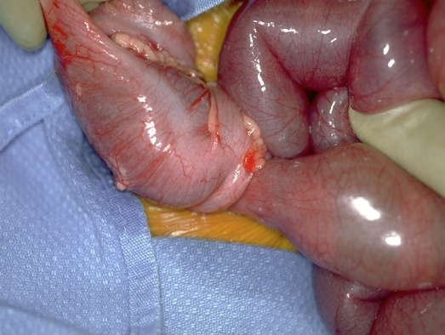

**2.Основною особливістю інвагінації** кишечника є те, що довгий час немає повної непрохідності кишкової трубки, що визначає своєрідну кліничну картину (мал. 2)

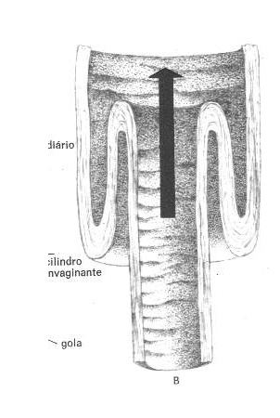

**3. Пусковим** механізмом розвитку інвагінації є первинний спазм кишкової стінки, який в подальшому стає головкою інвагінату і після розправлення останнього має вигляд “блюдцеподібного вдавлення” (мал. 3)

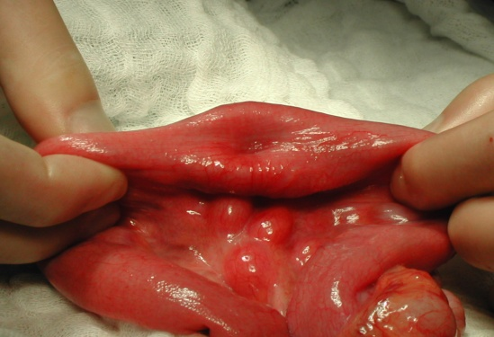

**4. Інвагінація** кишечника поділяється на:

А) Тонкокишкову (мал. 4).

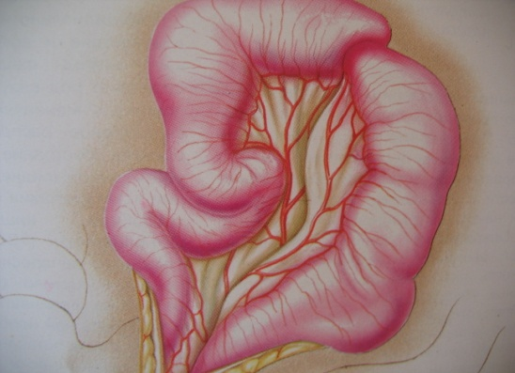

Б) Товстокишкову (мал. 5)

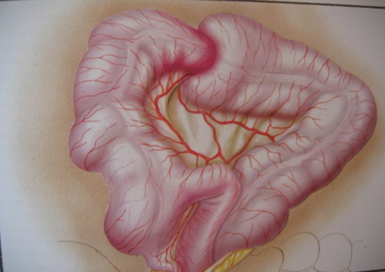

В) Інвагінацію ілеоцекальну (мал. 6)

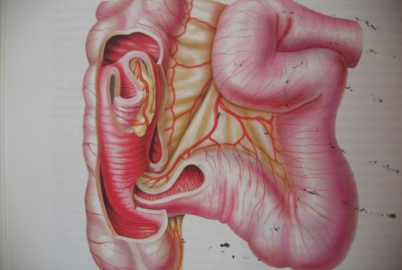

**5. Основні клінічні симптоми:**

5.1. Біль, напади неспокою.

5.2. Блювота.

5.3. Виділення крові з заднього проходу у вигляді “малинового желе” (мал.7)

5.4. Наявність “ пухлини “ в животі, що палькується.

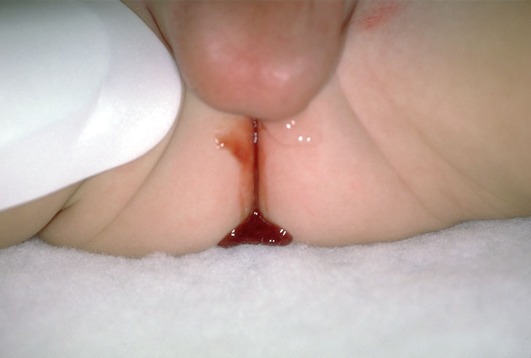

**6. Методи діагностики:**

6.1. Анамнестичні відомості.

6.2. Клінічні симптоми.

6.3 УЗД ( симптом “мішені”,або”псевдонирки”)(мал. 8).

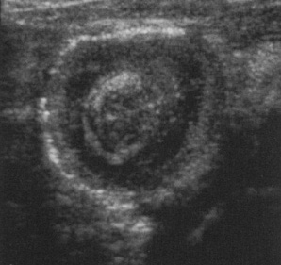

6.4. Пневмоколографія.

6.5. Лапароскопія.

1. **Пневмоколографія -** метод рентгенологічного дослідження кишечника, при якому контрастом є повітря

Тиск при діагностичній пневмоколографії-30-40 мм. рт. ст. Не більше 60 мм.рт.ст.

**Рентгенологічні симптоми** інвагінації на пневмоколограмі:

**Прямий-** тінь головки інвагінату, симптом”двозубця.” .

**Непрямий** - 1. Повітря в товстому кишечнику.

2.Відсутність повітря в тонкому кишечнику (мал. 9)

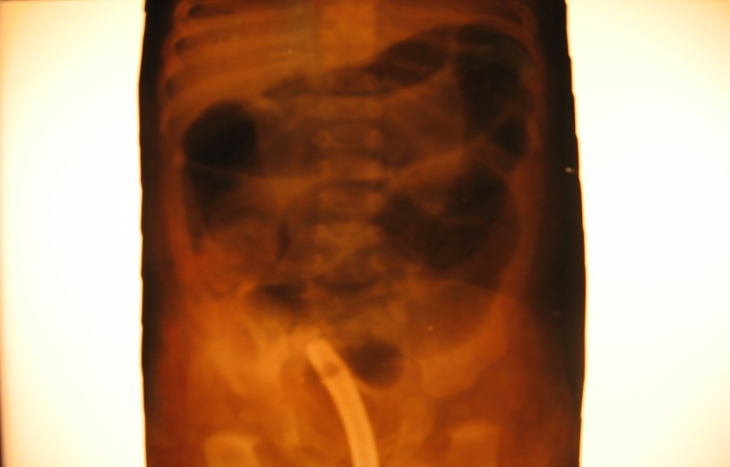

Тиск при консервативній дезінвагінації 80-120 мм.рт.ст.(не більш 140мм рт.ст.).

**Рентгенологічні симптоми успішної дезінвагінації:**

1. Відсутність тіні головки інвагінату.

2. Повітря в товстому кишечнику.

3. Повітря в тонкому кишечнику у вигляді “бджолиних стільників” (мал. 10).

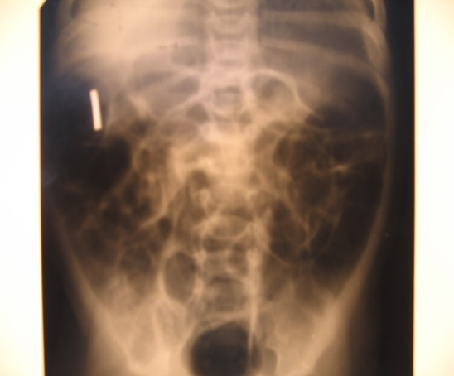

**Ситуаційні завдання**

**1**.Сімейний лікар оглядає вдома 6-місячну дитину, що, зі слів матері, 8 годин тому стала різко неспокійною, кричить, тужиться, піджимає ніжки до животика. Спочатку захворювання напади перемінялися “світлими проміжками”, з'явилася повторна блювота а на пелюшках після випорожнень - темна кров. З анамнезу лікар з'ясував, що мама вперше дала дитині овочеве пюре, 50 мл. При огляді пальпація живота безболісна, м'язової напруги немає, на рівні пупка справа визначається округлої форми утворення, права здухвинна областіь- пуста.

1. Поставте попередній діагноз.
2. Визначте тактику лікаря

**2**.У дитини 8-ми років після порушення дієти з'явилися нападоподібні болі в животі, багаторазова блювота з домішкою жовчі, відсутність випорожнень протягом доби. Дитина 6 місяців назад перенесла оперативне втручання із приводу гангренозного апендициту. При огляді стан дитини середньої важкості, перебуває в колінно-ліктьовому положенні, язик сухий, обкладений. Живіт асиметричний, роздутий у верхній половині,підвищена чутливість в області післяопераційного рубця, аускультативно - перистальтика посилена. На оглядовій рентгенограмі черевної порожнини є поодинокі чаші Клойбера.

1.Поставте попередній діагноз.

2.Визначте тактику лікування.

**3**. Хвора 2 роки 4міс, знаходилась в інфекційній лікарні на протязі 3 діб, з діагнозом гостра кишкова інфекція. Із анамнезу відомо, що у дитини була діарея, яка змінилась закрепом, проведена гіпертонічна клізма, після чого виявився неспокій, однократна блювота, попри антибактеріальну терапію стан хворої прогресивно погіршувався, на 3 добу у калі з’явилась кров.

1. Встановіть попередній діагноз та вкажіть форму захворювання.

2. З якими захворюваннями необхідно провести диференційну діагностику?

3. Інструментальні дослідження необхідні у данному випадку?

4. Лікувальна тактика.

**4**. Дитина знаходилась у педіатричному відділенні з приводу мокнуття пупкової рани, але на 28 добу життя виявленно здуття черевної порожнини, петлі кишечника контурують на передню черевну стінку, блювота, відсутність стільця, при аускультації німий живіт. Дитина заторможена, адинамічна.

1. Встановіть попередній діагноз.

2. Вкажіть необхідні методи обстеження.

**5.** Дитина 10 років була госпіталізована зі скаргами на нападоподібну біль в животі, відсутність стула та газів, одноразову блювоту. З анамнезу відомо, що хлопчик переніс оперативне втручання з приводу апендициту 2 місяці потому. Об’ективно: дитина намагается прийняти коліно-локтьову позу, стогне, язик обложений. Живіт асиметричний за рахунок контурування розширеної петлі кишечнику. Пальпаторно – симптомів подразнення очеревини нема, пальпується роздута петля кишечника. Аускультативно – перистальтика підсилена, патологічних шумів немає. Стул та гази не відходять. Дитина хворає 10 годин.

1. Встановіть діагноз.

2.Встановіть об’єм невідкладної допомоги дитині.

**Тестові завдання:**

**1**. Назвіть фази набутої странгуляційної кишкової непрохідності

А) Фаза ілеусного крику

Б) Реактивна фаза

В) Фаза інтоксикації

Г) Фаза запалення слизової здухвинної кишки

Д)Термінальна фаза

Е) Фаза формування внутрішніх нориць

**2**. Встановіть послідовність дій при ранній злуковій непрохідності

1) Оперативне втручання

2) Регідратація

3) Стимуляція кишечника

4) Сифонна клізма

**3**. Назвіть структуру інвагінату



головка, або верхівка інвагінату

шийка інвагінату

Ущемлення судин брижі.

**4**. Встановіть відповідність різних форм набутої кишкової непрохідності та симптомів що виникають при них:

|  |  |
| --- | --- |
| А. Злукова кишкова непрохідність  Б. Інвагінація кишечника  В. Копростаз. | а. нападоподібний біль, з періодичністю 15-20 хв.  б. гострий біль.  в. блювота  г. ранні закрепи в анамнезі  д. порушення режиму годування в анамнезі  е. відсутність газів та випорожнень  ж. кров у калі через 6 годин від початку захворювання  з. перенесенне оперативне втручання на органах черевної порожнини. |

**5**. Встановіть відповідність нозологій та клінічних симптомів

|  |  |  |  |  |  |  |  |  |
| --- | --- | --- | --- | --- | --- | --- | --- | --- |
| Симптоми | Перфоративна виразка | Гострий холецистит | Гострий панкреатит | Гострий апендицит | Кишкова непрохіднісь | Ниркова коліка | Харчове отруєння | Перитоніт |
|  | 1 | 2 | 3 | 4 | 5 | 6 | 7 | 8 |
| **Гострий початок** | +++ | ++ | ++ | ++ | +++ | ++ | ++ | - |
| Вираженість болю. | +++ | ++ | +++ | + | + | + | +- | ++ |
| Іррадіація болю | ++ | ++ | + | - | - | ++ | - | - |
| Напруження м’язів. | +++ | ++ | +- | ++ | - | - | - | ++ |
| **Тимпаніт при перкусії** | - | - | - | - | ++ | - | +++ | + |
| Аускультація  (підсилення перистальтики | - | - | -- | - | ++ | - | +++ | - |
| Підвищення температури | -+ | ++ | - | ++ | -+ | - | ++ | ++ |
| **Загальний аналіз крові:** лейкоцитоз, та прискорення ШОЄ | - | ++ | - | ++ | - | - | ++ | +++ |

**Вхідні тести.**

**1**. Дитина 6 місяців поступила в хірургічну клініку через 16 годин з моменту захворювання, яке почалося раптово. Став неспокійним, став сукати ніжками, відмовлявся від годування. Напади занепокоєння були короткочасними. Хлопчик заспокоївся і заснув. Прокинувся через 20 - 25 хвилин, з'явилася блювота і повторне виражене занепокоєння. Дитина бліда, адинамічна. Пелюшка вимазана темно - червоним виділенням. Який попередній діагноз?

A. Кишкова непрохідність, викликана глистяною інвазією.

B. Ентероколіт.

C. Дивертикулит Меккеля.

D. Інвагінація кишечника.

E. Пухлина черевної порожнини.

**Пояснення:**

**А**. Глістяна інвазія у дітей 6 місяців неможлива,не викликав симптомів непрохідності кишківника.

**В.** Ентероколіт протікає з клінікою здуття живота, діареєю з домішкою крові в калі, немає нападоподібного занепокоєння дитини.

**С.** Клінічні прояви дивертикулита або кровотечі з дивертикула характерні для дітей 2 років і старше. В стільці присутня кров темно-вишневого кольору. Немає характерних нападоподібних болів в животі з інтервалами 20-25 хвилин.

**D.** Представлена ​​клініка інвагінації кишківника, що складається з нападоподібних болів в животі, тривалістю 20-25 хвилин з чергуванням сонливості, домішкою крові в калі за типом малинового желе. Характерен типовий вік для інвагінації від 6 до 12 місяців.

**Е.** Пухлина черевної порожнини у маленьких дітей перебігає безсимптомно, немає нападів характерних болів , немає домішок крові в калі типу малинового желе.

**2.** Дитина 5 місяців доставлена в клініку через 6 годин з моменту захворювання, бліда, відзначається переймоподібний біль в животі, періодичне збудження, з повторною блювотою. Останній раз стілець був 4 години тому. З анамнезу відомо, що дитина вперше отримала манну кашу в якості прикорму. При огляді дитина бліда, адинамічна, тахікардія, чоло покрите холодним потом. Живіт не здутий, м'який, сліпу кишку в типовому місці про пальпувати не вдається, при ректальному обстеженні - стілець у вигляді малинового желе. З яким захворюванням ви маєте справу?

A. Інвагінація.

B. Дизентерія.

C. Виразка шлунка.

D. Тріщина слизової анального отвору.

E. Поліп прямої кишки.

**Пояснення:**

**А.** Представлена ​​клініка інвагінації кишківника, що складається з нападоподібних болів в животі, тривалістю 20-25 хвилин з чергуванням сонливості, домішкою крові в калі за типом малинового желе. Характерен типовий вік для інвагінації від 6до 12 місяців. Наявний провокуючий фактор-введення прикорму у вигляді манної каші. Відсутність сліпої кишки в типовому місці з наявністю пухлиноподібного утворення в правому підребір'ї (симптом Дансе) говорить про кишкову інвагінацію.

**В.** Дизентерія характерна для дітей більш старшого віку, стілець при дизентерії частий з домішкою свіжої крові та слизу, перебігає з гіпертермією, немає нападоподібного характеру болю.

**С.**Виразка шлунка у 5 місячних дітей не зустрічається, характерна для підлітків.

**D.**Тріщіну заднього проходу можна виключити при зовнішньому огляді анального отвору і при ректальному обстеженні.

**Е.** Поліп прямої кишки проявляється у дітей більш старшого віку (після 2 років), характеризується наявністю незміненої крові в калі, симптомами анемії.

**3**. Дитина 11 місяців надійшла втретє в хірургічне відділення з діагнозом: гостра інвагінація кишечника. Попередні рази проводилась консервативна дезінвагінація. Яка з перерахованих причин найбільш імовірна для виникнення рецидивуючої інвагінації кишечника?

А. Порушення введення прикорму.

В. Порушення вікового вигодовування.

С. Гастроентероколіт.

D. Порушення режиму годування.

Е. Механічні фактори.

**Пояснення:**

**А**.Прикорм вже введений в 6 місячному віці. Вказівок на порушення режиму годування немає.

**В.**Вказівок на порушення вікового вигодовування немає.

**С.** Гастроентероколіт характерний для дітей більш старшого віку (5-17 років), перебігає з діареєю та домішками слизу , а іноді крові в стулі.

**D.** Вказівок на порушення режиму годування немає, після попередніх консервативних дезінвагінацій батьки були проінформовані щодо режиму годування.

**Е.** Причина рецидивуючої інвагінації з найбільшою ймовірністю викликана механічними факторами (поліпом, дивертикулом Меккеля, гіперплазію лімфатичних лімфовузлів брижі).

**4**. Хлопчик 12 років госпіталізований зі скаргами на повторну блювоту, нападоподібну біль в животі, затримку відходждення стільця і ​​газів. В анамнезі-рік тому виконана апендектомія. Об'єктивно: шкіра бліда, пульс 90 ударів на 1 хвилину, АТ -110/80 мм рт.ст., температура тіла 37,2 0 С. Живіт помірно роздутий, асиметричний, кілька резистентний в нижніх відділах. Кишкові шуми посилені. Симптом Щоткіна-Блюмберга негативний. При пальцевому обстеженні прямої кишки ампула розширена, порожня, тонус сфінктера ослаблений. Який найбільш вірогідний діагноз?

A. Ниркова колька.

B. Харчове отруєння.

C. Гостра пізня злукова кишкова непрохідність.

D. Печінкова колька.

E. Гострий панкреатит.

**Пояснення:**

**А.**Для ниркової коліки також властиві сильні нападоподібні болі, але при цьому немає порушення відходження стільця і ​​газів, живіт при пальпації м'який без симптомів подразнення очеревини. Болі іррадіюють в поперекову ділянку. Характерні зміни в сечі, позитивний симптом Пастернацького.

**В.**Для харчового отруєння властива багаторазова блювота, частий, рідкий стілець, колікоподібні болі в животі.

**С.**Представлена ​​клінічна картина пізньої злукової непрохідності кишківника, в анамнезі операція апендектомія.

**D.** Для печінкової коліки нетипова відсутність стільця і ​​газів, асиметричне здуття живота. Вказівка на апендектомію рік тому змушує припускати злукову кишкову непрохідність.

**Е.** Для панкреатиту нетипово відсутність стільця і ​​газів, асиметричне здуття живота. Здуття живота настає пізніше через парез кишечника, присутні симптоми подразнення очеревини. Вказівка на апендектомію рік тому змушує припускати злукову кишкову непрохідність.

**5.** У дитини 7 місяців раптово з'явилися болі у животі, багаторазова блювота, затримка відходження стільця і ​​газів. При огляді: живіт м'який, в правому підребер'ї визначається пухлиноподібне утворення, нерухоме, дещо болісне. При обстеженні через пряму кишку: на пальці сліди крові. Який найбільш вірогідний діагноз?

A. Інвагінація.

B. Пухлина черевної порожнини.

C. Поліпоз кишківника.

D. Перитоніт.

E. Пухлина кишківника.

**Пояснення:**

**А**. Для інвагінації характерний типовий вік 6-12 місяців. Представлена ​​клініка інвагінації кишківника, що складається з нападоподібного болю в животі, сонливості, домішкою крові в калі за типом малинового желе. Відсутніесть сліпої кишки в типовому місці з наявністю пухлиноподібного утворення в правому підребер'ї, малорухливого і дещо болісного (симптом Дансе) говорить про кишкову інвагінацію.

**В**. Пухлина черевної порожнини у маленьких дітей тривалий час зростає безсимптомно, немає характерних нападоподібних болів , немає домішок крові в калі типу малинового желе.

**С.** Поліп прямої кишки проявляється у дітей більш старшого віку (після 2 років), характеризується наявністю незміненої крові в калі, симптомами анеміі. Тотальний поліпоз (хвороба Пейтца- Егерса) перебігає важче ніж солітарний поліп, збільш масивними кровотечами.

**D**. Клінічні прояви перитоніту: здуття живота, дошкоподібний живіт при пальпації з позитивними симптомами подразнення очеревини, симптомами інтоксикації і зневоднення.

**Е.**Пухлина кишківника у маленьких дітей зустрічається рідко, перебігає без виражених симптомів , немає характерних нападів болю, немає домішок крові в калі типу малинового желе. Пухлиноподібне утворення в правому підребер'ї слід розцінювати як інвагінат, який пальпується.

**6.** Дівчинка 12 років захворіла гостро 6 годин тому, коли з'явилися болі у животі, нудота, багаторазова блювота раніше прийнятою їжею. Стілець і гази не відходили. Два місяці тому хвора перенесла апендектомію. На передній черевній стінці справа від пупка контурується пухлино подібне утворення зі звуком високого тимпаніту над ним при перкусії. Який найбільш вірогідний діагноз?

A. Злукова кишкова непрохідність.

B. Запальний інфільтрат черевної порожнини.

C. Інвагінація кишечника.

D. Пухлина черевної порожнини.

E. Гострий гнійний правобічний паранефрит.

**Пояснення:**

**А.** Блювота, відсутність стільця і ​​газів, болі у животі, здуття живота (пухлино подібне утворення з коробковим перкуторним звуком) і наявність оперативного лікування в анамнезі говорять про злукову кишкову непрохідність.

**В.** Для утворення інфільтрату черевної порожнини небхідна давність захворювання в кілька днів, для післяопераційного інфільтрату в даному випадку терміни нетипові.

**С.** Інвагінація в 12 річному віці не зустрічається, апендектомія два місяці тому змушує думати про злукову непрохідність.

**D.** Для пухлини черевної порожнини нетиповий бурхливий початок. Апендектомія два місяці тому змушує думати про злукову кишкову непрохідність.

**E.** Гострий гнійний правобічний паранефрит перебігає з септичним явищами, значною гіпертермією, затримки стулу та газів в ранньому періоді немає, вказівка на операцію в анамнезі змушує думати про злукову непрохідність.

**7**. У дитини 4 років з'явилися болі у животі, блювота, рідкі випорожнення зі слідами крові. Живіт не роздутий, м'який при пальпації, перистальтика посилена, симптоми запалення очеревини - негативні. У правій підреберній просторі пальпується пухлино подібне утворення з чіткими контурами, помірно болісне, помірно рухоме. Підозра на інвагінацію. Ваша тактика щодо уточнення діагнозу. Який найбільш ймовірна відповідь?

А. Оглядова рентгенографія черевної порожнини в вертикальному положенні.

В. Пневмоколографія.

С. Пальпація живота під наркозом.

D. Іригографія з барієвою сумішшю.

Е. Ірригоскопія.

**Пояснення:**

**А**.Оглядова рентгенографія при підозрі на інвагінацію в перші години захворювання малоінформативна.

**В.** Пневмоколографія дає чітку картину інвагінату у вигляді двозубця або клешні рака.

**С**.Пальпація черевної порожнини під наркозом дозволяє пропальпувати інвагінат, але для діагностики потрібні додаткові методи (УЗД та пневмоколографія).

**D.** Іррігографія з барієвою сумішшю високоінформативний метод, але його можна замінити більш простим і не менш інформативним методом-пневмоколографією.

**Е.** Іррігоскопія показана для вивчення рельєфу слизової оболонки товстої кишки і в даному випадку буде передувати пневмоколографії.

**8**. Дитина 7 місяців доставлений в хірургічне відділення через 8 годин після початку захворювання зі скаргами на занепокоєння, болі у животі, одноразову блювоту. При огляді в правій половині живота пальпується пухлиноподібне утворення. При ректальному дослідженні - стілець у вигляді "малинового желе". Про яке захворювання можна думати?

A. Інвагінація.

B. Подвоєння кишечника.

C. Пухлина черевної порожнини.

D. Глистяна інвазія.

E. Ентерокістома.

**Пояснення:**

**А.** Представлена ​​клініка інвагінації кишківника, що складається з нападоподібних болів в животі, чергуванням сонливості, одноразової (або дворазової )блювоти, домішкою крові в калі за типом малинового желе. Характерний типовий вік для інвагінації від 6 до 12 місяців.

**В.**Для подвоєння кишечника характерні інші клінічні прояви -кровотеча в просвіт кишки або виявлення пухлиноподібного утворення в черевній порожнині. Вік дитини , болі у животі, наявність пухлиноподібного утворення в правому підребер'ї і стілець типу малинового желе говорять про інвагінацію кишківника.

**С**.Пухлина черевної порожнини у маленьких дітей зростає безсимптомно, немає характерних нападів болю, немає домішок крові в калі типу малинового желе.

**D**. Глистяна інвазія. Глистяні інвазії у дітей 6 місяців не зустрічається.

**E.** Ентерокістома проявляється як пухлина або кіста черевної порожнини. Кінцевий діагноз ставиться гістологічно.

**9**. У дитини 6-ти місячного віку через 12 годин від початку захворювання клінічно і рентгенологічно діагностовано кишкову інвагінацію. Яка найбільш вірогідна відповідь щодо тактики лікування?

A. Консервативне розправлення інвагінату.

B. Операція в плановому порядку.

C. Термінова операція.

D. Пневмоіррігографія.

E. Сифонна клізма, спостереження.

**Пояснення:**

**А.** При наявності точного діагнозу інвагінації в терміні до 16 годин після початку клінічних проявів показане консервативне розправлення інвагінату.

**В.**Операція, якщо показана. Проводиться в екстреному порядку.

**С.** Термінова операція можлива при невдачі консервативного розправлення.

**D**. Пневмоіррігографія діагностичний метод при створенні тиску 40 мм рт.ст., а для розправлення інвагінату тиск не повинен перебільшувати 130мм.рт.ст.

**Е**.Сіфонна клізма показана для очищення товстої кишки, для підготовки до хірургічного лікування або до іррігографиії і не є лікувальною для інвагінації.

**10.** У новонародженої дитини через деякий час відзначена блювота застійного характеру з домішками кишкового вмісту. Меконій відсутній. Після клізми отриманий стул у вигляді тонких слизових прожилок. Про який діагноз можна думати?

A. Пілороспазм.

B. Низька кишкова непрохідність.

C. Хвороба Гіршпрунга.

D. Сепсис.

E. Муковісцидоз.

**Пояснення:**

**А.**При пілороспазмі відзначається блювота шлунковим вмістом після кожного годування.

**В.** При низькій кишковій непрохідності відзначається блювота кишковим вмістом, стілець після клізми в вигляді тонких слизових пробок, здуття живота по типу жаб’ячого.

**С**.Хвороба Гіршпрунга гострої форми (тотальний агангліоз товстої кишки) перебігає за типом гострої вродженої кишкової непрохідності.

**D**. При сепсисі виражена інтоксикація, гіпертермія, синдром поліорганної недостатності.

**Е.** Муковісцідоз.При меконіальному ілеусі меконій не відходить, наявні клінічні прояви низької кишкової непрохідності.

**Ключі до вхідних тестів:1-D,2-A,3-E,4-C,5-A,6-A,7-B,8-A,9-A,10-B.**

**Вихідні тести.**

**1**. Методи обстеження, які допомагають в діагностиці інвагінації, крім:

А.Пальцьове обстеження прямої кишки.

 В.Ірігографія.

 С.Пальпація живота під наркозом.

D. Ультразвукове дослідження органів черевної порожнини.

Е.Термографія.

**Пояснення:**

**А**.Пальцьове дослідження при інвагінації дозволить виявити в прямій кишці виділення по типу малинового желе,що свідчить про інвагінацію.

**В**. Ірігографія, а краще пневмоколографія в поєднанні з УЗД дозволяють достовірно встановити діагноз інвагінації кишківника.

**С**. Пальпація живота дозволяє пропальпувати інвагінат в правому підребер'ї, а в більш пізній час навіть в інших відділах черевної порожнини.

**D**. Ультразвукове дослідження органів черевної порожнини дозволяє визначити симптом "мішені ", або "псевдо нирки”, що говорить про інвагінацію.

**Е.**Термографія . У перші години після початку інвагінації температура тіла залишається нормальною,тому термографія не має значення для діагностики кишечної інвагінації.

**2**. Дитина 5 років скаржиться на переймоподібні болі в животі, блювоту, затримку стільця і ​​газів. Дитина неспокійна, шукає зручне місце в ліжку. Живіт рівномірно здутий, болісний при пальпації . Симптом дозованої перкусії сумнівний. Перистальтика гучна, окремими хвилями. Прямокишковий огляд – ампула прямої кишки порожня. Яке захворювання ймовірно?

А.Гострий апендицит.

В.Гостра кишкова непрохідність.

С. Перфоративна виразка шлунка.

D .Гострий панкреатит.

Е. Пельвіоперітоніт.

**Пояснення:**

**А.** При гострому апендициті біль в животі постійний, ниючий, що не проходить . Стул при апендициті нормальний, а в 30% рідкий. Живіт при апендициті в перші години не здутий. При пальпації живота відзначається локальна болючість і дефанс( захисне напруження м’язів передньої черевної стінки) в правій клубовій ділянці , а також позитивні симптоми подразнення очеревини.

**В**.Для гострої кишкової непрохідності характерні блювання, затримка відходження стільця і ​​газів, здуття живота і нападоподібний біль в животі.

**С.** Перфоративна виразка шлунка зазвичай зустрічається у дорослих або дітей підліткового віку. Біль носить "кинджальний характер." При перкусії визначаяеться зникнення печінкової тупості, при пальпації-живіт дошкоподібний, позитивні симптоми подразнення очеревини по всьому животі. Оглядова рентгенографія черевної порожнини в вертикальному положенні показує накопичення газу під куполом діафрагми.

**D** .Гострий панкреатит . Біль надзвичайно інтенсивний. Часто спостерігаються болі в епігастральній ділянці, нерідко в області пупка, з віддачею в спину (оперізуючого характеру), ліве плече, область серця, за грудину. Характерна часта, болісна, що не полегшує біль блювота неприборканого характеру. Основним опорним пунктом диференціальної діагностики є розрив між тяжкістю суб'єктивних скарг і м'яким, безболісним або злегка болючим животом.

**Е**.Для пельвіоперітоніту характерна невідповідність клінічної картини перитоніту і давності захворювання (симптом перших годин).

**3.**В хірургічне відділення поступив хлопчик 7 років з болями в животі, блювотою без полегшення, здуттям живота і порушенням акту дефекації. Дитина обстежена, поставлено діагноз пізня злукова кишкова непрохідність. ЦВД-0. Ваша тактика.

А.Консервативне лікування.

В.Термінова операція.

С.Операція при неефективній консервативній терапії.

D. Операція після передопераційної підготовки.

Е. Введення барію (пасаж по кишківнику) і подальше консервативне лікування. **Пояснення:**

**А**.Консервативне лікування при пізній злуковій кишковій непрохідності може привести до непоправної втрати часу.

**В**. Термінова операція без передопераційної підготовки може закінчитися фатально.

**С**. При пізній злуковій непрохідності консервативна терапія і є передопераційною підготовкою, вона повинна бути короткою (2 години). Хворому показано термінове хірургічне втручання, але після передопераційної підготовки.

**D.** Операція після передопераційної підготовки, спрямованої на виведення хворого з шоку . Крітеріямі готовності буде підвищення ЦВД, поява діурезу.

**Е** .Введення барію і консервативне лікування при клініці повної кишкової непрохідності є помилковим, що може погіршити стан хворого і привести до непоправної втрати часу.

**4**. Яка рідина використовується при виконанні сифонної клізми?

А.Тепла вода (36, 00 С).

В.10% NаCl розчин.

С.1% NаCl розчин.

D.Вазелінове масло.

Е.Холодна вода.

**Пояснення:**

**А.** При виконанні сифонної клізми теплою водою може наступити смерть дитини від набряку мозку,тому що іде швидке всмоктування води товстою кишкою.

**В**. При виконанні сифонної клізми 10% Na Cl може наступити смерть дитини від різкого зневоднення (гіповолемії).

**С**. Сифонну клізму слід виконувати 0,85% -1% NаCl розчином з розрахунку 1 літр розчину на рік життя дитини.

**D**.Вазелінове масло вводиться для послабляючого ефекту в невеликих кількостях .

**Е**.Холодна вода. При виконанні сифонної клізми як холодною так і теплою водою може наступити смерть дитини від набряку мозку, тому що іде швидке всмоктування води товстою кишкою.

**5.** Симптом, нехарактерний для пізньої стадії інвагінації кишківника:

А.Здуття живота.

В. Перітоніт.

С.Виділення крові і слизу з заднього проходу.

D. Блювота кишковим вмістом.

Е. Напади болів в животі.

**Пояснення:**

**А**. Здуття живота буде в пізній стадії інвагінації, коли розвинеться перитоніт (паралітична кишкова непрохідність).

**В**.Перітоніт розвинеться в пізній стадії інвагінації через некроз інвагінованої кишки.

**С**.Виділення крові і слизу з заднього проходу в пізній стадії інвагінації триватиме.

**D**. Блювота кишковим вмістом в пізній стадії інвагінації триватиме.

**Е**. Напади болів в животі в пізній стадії інвагінації будуть відсутні.

**6**.Хлопчик 10 років поскаржився на болі у животі, блювоту при нормальній температурі тіла. З анамнезу відомо, що 3 роки тому оперований з приводу простого апендициту. При огляді живіт помірно здутий, бере участь в акті дихання. При пальпації м'який, помірно болючий в нижніх відділах, гази відходили кілька годин тому назад. Про яке захворювання може йти мова?

A. Гострий холецистит .

B. Динамічна непрохідність.

C. Пізня злукова кишкова непрохідність.

D. Виразка шлунка.

E. Дивертікул Меккеля .

**Пояснення:**

**А.** При холециститі немає нападоподібного характеру болю, температура тіла підвищена, біль локалізується в правому підребір’ї. Вказівка на хірургічне втручання змушує думати про злукову кишкову непрохідність.

**В**. Динамічна непрохідність поділяється на спастичну і паралітичну. Вказівка ​​на хірургічне втручання в анамнезі змушує думати про злукову кишкову непрохідність.

**С**. З огляду на хірургічне втручання 3 роки тому змушує думати про пізню злукову кишкову непрохідність.

**D.** Виразка шлунка спостерігається у дітей старшого віку, з тривалим "виразковим анамнезом".

**Е**. Дивертікул Меккеля проявляється у вигляді дивертикуліту (клініка гострого апендициту), кровотечі з дивертикула (кровотеча з нижніх відділів шкт) або провокує інвагінацію. Вказівка ​​на хірургічне втручання змушує думати про злукову кишкову непрохідність .

**7**. Які з перерахованих факторів сприяють розвитку кишкової інвагінації, крім:

А. Дівертікул Меккеля.

 В.Порушення режиму харчування.

С. Недостатність баугінієвої заслінки.

D . Поліп кишківника.

Е. Порушення електролітного обміну.

**Пояснення:**

**А.** Дивертикул Меккеля може бути причиною інвагінації.

**В**. Порушення введення прикорму може бути причиною інвагінації.

**С.** Недостатність баугіниієвої заслінки може бути причиною інвагінації.

**D.** Поліп кишечника може бути причиною інвагінації.

**Е**. Порушення електролітного обміну не впливає на виникнення інвагінації.

**8.** У приймальне відділення доставлена ​​дівчинка 6 років зі скаргами на болі в животі, які з'явилися 3 години тому . Температура тіла 38,5 ° С, двічі була блювота. Стан середньої тяжкості, язик сухий, обкладений білим нальотом. Живіт обмежено бере участь в диханні, при пальпації болючий у всіх відділах, позитивний симптом дозованої перкусії в клубових областях, слизисто-гнійні виділення зі статевих шляхів. Попередній діагноз?

A. Інвагінація кишечника.

B. Гострий апендицит.

C. Гострий мезаденіт.

D. Глистяна інвазія.

E. Первинний перитоніт.

**Пояснення:**

**А**. Для інвагінації нетиповий вік, напружений живіт, відсутність патологічних домішок в стулі по типу малинового желе.

**В**.Клініка перитоніту у дитини не відповідає клініці апендициту через 3 години після початку захворювання.

**С.** Гострий мезаденіт перебігає менш виражено, живіт при пальпації буде болючим, але без симптомів подразнення очеревини.

**D**. Для глистової інвазії нехарактерна картина перитонеального живота.

**Е**.У дитини клініка первинного перітініту , про що говорить різкий початок, бурхливий розвиток клініки перитоніту, слизово-гнійні виділення зі статевих шляхів, симптоми зневоднення.

**9.** Дитина 7років надійшла в приймальне відділення зі скаргами на сильні переймоподібні болі в животі, блювоту, стільця немає, гази не відходять. Живіт асиметричний за рахунок виступаючої роздутої петлі кишки. Чітко з'являється перистальтика при доторканні до черевної стінки. Рік тому оперований з приводу катарального апендициту. Загальний стан швидко погіршується за рахунок зневоднення. Ваш вірогідний діагноз?

А. Рання злукова непрохідність.

В. Пізня злукова непрохідність.

С. Харчова токсикоінфекція.

D. Панкреатит.

Е. Інвагінація кишечника.

**Пояснення:**

**А.** Рання злукова непрохідність вважається через 4-5 тижнів після первинної лапаротомії.

**В.**Пізня злукова непрохідність розвивається через кілька місяців або років після перенесеної лапаротомії серед повного здоров'я. Іноді непрохідності передують періодичні больові напади в животі.

**С.** Вказівок на похибки в дієті немає. При харчовій токсикоінфекції крім блювоти буде розлад стулу. Вказівка на операцію рік тому змушує думати про пізню злукову непрохідність.

**D**. Панкреатит. Біль надзвичайно інтенсивний. Часто спостерігаються болі у всій епігастральній ділянці, нерідко в області пупка, з віддачею в спину (оперізуючого характеру), ліве плече, область серця, за грудину. Характерна часта, болісна, що не полегшує біль блювота неприборканого характеру. Основним опорним пунктом диференціальної діагностики є розрив між тяжкістю суб'єктивних скарг і м'яким, безболісним або злегка болючим животом.

**Е.**Інвагінація кишківника. Для івагінаціі характерний ранній вік (6-12 місяців житя), зв'язок з введенням прикорму, стілець типу малинового желе.

**10.** П’ять днів тому дитина оперована з приводу гангренозного апендциту. Дитина скаржиться на періодичні постійні болі в животі. З кожним днем ​​біль посилюється, по назогастральному зонду збільшується добове виділення шлункового вмісту зеленуватого кольору, іноді через переднюю черевну стінку простежується млява перістальтика. Аускультативно періодично виявляються слабкі перистальтичні шуми. Діагностована рання злукова непрхідність .Ваша тактика щодо подальшого лікування?

А.Термінова релапаротомія.

В.Консервативна терапія.

С. Зміна антибіотикотерапії.

D. Консервативна терапія не менш 10-12 год., а при відсутності ефекту-хірургічне втручання.

Е. Оперативне лікування в плановому порядку.

**Пояснення:**

**А.** При надмірно активній тактиці нерідко під час релапаротомії виникають сумніви в доцільності втручання і створюється враження, що можна було б вилікувати непрохідність консервативним шляхом.

**В.** Саме тільки консервативна терапія при наростаючій клініці непрохідності до одужання не приведе.

**С.** Консервативні заходи включають в себе спорожнення шлунка, медикаментозну стимуляцію перистальтики, дезінтоксикаційну терапію і корекцію гомеостазу. Зміна антибіотика не грає вирішальної ролі в данному випадку.

**D.** У дітей зі злуковою кишковою непрохідністю та важким парезом кишківника консервативні заходи продовжують не менше 10-12 годин. Якщо за цей період больові напади наростають або залишаються колишньої інтенсивності, то призначають операцію. В тих випадках, коли настало поліпшення загального стану, зменшилися болі і кількість шлункового вмісту по назогастральному зонду або при сифонной клізмі відійшли гази, лікування продовжують ще протягом 10-12 годин.

**Е**. Оперативне лікування в плановому порядку при гострій раннії та пізній кишковій непрохідності проводиться в ургентному порядку.

**Ключі до вихідних тестів:1-E,2-B,3-D,4-C,5-E,6-C,7-E,8-E,9-B,10-D.**

**Література.**

**1.**Greenfield’s Surgery.Sixth edition\ 2017.M.W/Mullholland,K.D.Lillemoe,G.M.Doherty,G.R.Upchurch,Jr.,H.Alan,T.M.Pawlik.

**2**.В.И.Сушко,Д.Ю.Кривченя/ Хирургия детского возраста.Киев ВСИ “Медицина 2015”стр.103-120.

**3**.B.J.Coventry\ Pediatric Surgery.\Springer/2014. p 79-82.

**Додаткова література.**

**1**.P.L.Glick,R.H.Pearl,M.S.Irish,M.G.Gaty/Pediatric surgery secrets/Hanley&Belfus,INC./Philadelhya//2001.

Виконав Яременко В.В.,к.м.н.,ассистент кафедри дитячої хірургії НМУ ім.О.О.Богомольця.\ iaremenkovv@gmail.com

